Berliner Biber

Jacobi Dachziegel

Eigenschaften

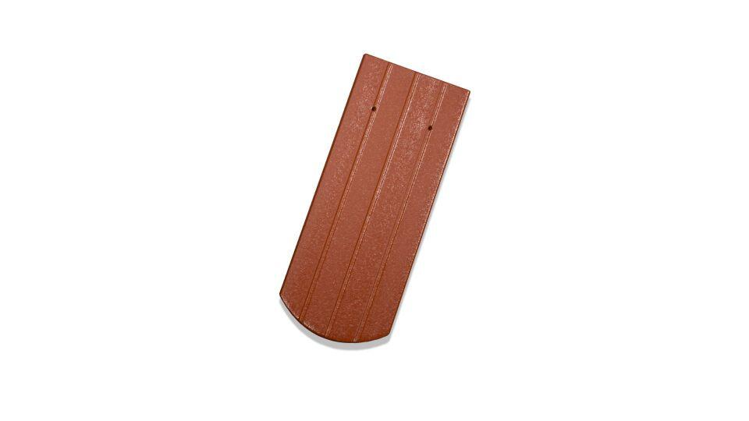

Art Dachziegel

Biberschwanz-Ziegel

Farbton

anthrazit, braun, dunkelbraun, dunkelgrün, dunkelrot, grau, kupfer, natur, rot, schwarz

Format

Ganzer Ziegel, Halber Ziegel

Oberfläche

engobiert, geflammt, gerillt, glasiert, naturfarben

Werkstoff

Ton

Breite (mm)

78,00 - 155,00

Länge (mm)

380,00

Ausrichtung

keine

Bauteil, Dachdeckung/Wandbekleidung

Anschluss, Dachfläche, Ortgang

Schnittform

Segmentschnitt

Gewicht (kg)

0,88 - 1,65

Verpackung Teilgebindeeinheit

Kleinpäckchen

Regeldachneigung in °

≥ 30

Deckbreite (cm)

7.8, 15.5

Decklänge (cm)

33.5

Firstempfehlung

konisch / zum Mörteln / F3, konisch / zum Mörteln

Verpackung in Stück pro Kleinpäckchen/Schlauch

2, 12

Verpackung in Stück pro Palette

576

Bedarf Stück pro m²

41-46